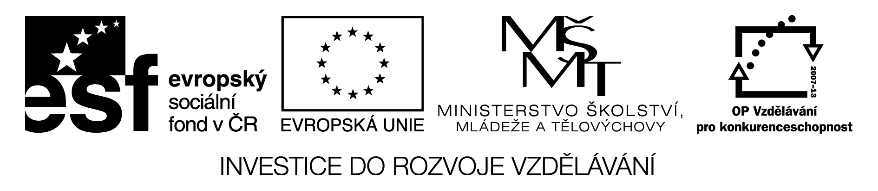 Projekt: Inovace oboru Mechatronik pro Zlínský kraj Registrační číslo: CZ.1.07/1.1.08/03.0009

Zpravodajství a publicistika
Bez ohledu na kanál či typ, žurnalistika má dvě hlavní složky: zpravodajství a publicistiku. V angličtině se těmto složkám, popřípadě programům jim věnovaných, též říká hard news a soft news, tedy doslova tvrdé a měkké noviny.

Zpravodajství
Jeho úkolem je zpravit veřejnost o nějaké události, která se stala (nestala) nebo stane (nestane). Stojí na informacích a faktech. Ve zpravodajství se nesmí vyskytnout hodnocení nebo názor na danou událost, zpráva má být objektivní.

Publicistika
Činnost spojená se stanoviskem, názorem, postojem, subjektivním přístupem. Může zahrnovat dojmy, soudy, hodnocení. Jejím cílem může být poučení, informování recipienta, ale také pobavení, přesvědčení nebo získání na svou stranu.

Zpravodajství
Zpravodajství je jedna ze základních novinářských činností, zpravodajstvím se rovněž nazývá výsledek této činnosti. Jedná se o organizované informování. Jde o zpravování publika o událostech a informacích, jejich výběr (gatekeeping), třídění a základní interpretaci.
Zpravodajství by mělo být:
- rychlé
- přesné
- vyvážené
- nepředpojaté
- poctivé při výběru
- objektivní
Jednou z klasických zásad zpravodajství je „5 W“ – z anglického: Who? What? When? Where? Why? – česky: Kdo? Co? Kdy? Kde? Proč?
Další klasickou zásadou žurnalistiky je také přísné dělení na zprávu a komentář. Oproti publicistice zpravodajství tedy nesmí obsahovat novinářův názor.
Zpravodajství je vůbec nejstarší součást žurnalistiky, původně informovalo o ekonomických záležitostech, přírodních katastrofách, politice, senzacích apod.

Některé internetové zpravodajské portály
- Aktuálně.cz
- iDNES.cz
- Novinky.cz
- Mediafax.cz
- RegionyČR.cz

